3-2
有一个处理单价为 5 角钱的饮料的自动售货机软件测试用例的设计。其规格说明如下：若投入 5 角钱或 1 元钱的硬币，押下“橙汁”或“啤酒”的按钮，则相应的饮料就送出来，若售货机没有零钱找，则一个显示“零钱找完”的红灯亮，这时在投入 1 元硬币并押下按钮后，饮料不送出来而且 1 元硬币也退出来；若有零钱找，则显示“零钱找完”的红灯灭，在送出饮料的同时退还 5 角硬币。
（1）分析这一段说明，列出原因和结果。
（2）画出因果图。
（3）列出判定表。
（4）写出全部的测试用例。
(1)
原因：
- 投入 5 角钱
- 投入 1 元钱
- 按下"橙汁"按钮
- 按下"啤酒"按钮
- 售货机有零钱找
- 售货机无零钱找

结果：
- 相应饮料送出
- 显示"零钱找完"红灯亮
- 显示"零钱找完"红灯灭
- 1 元硬币退出
- 退还 5 角硬币
(2)因果图：
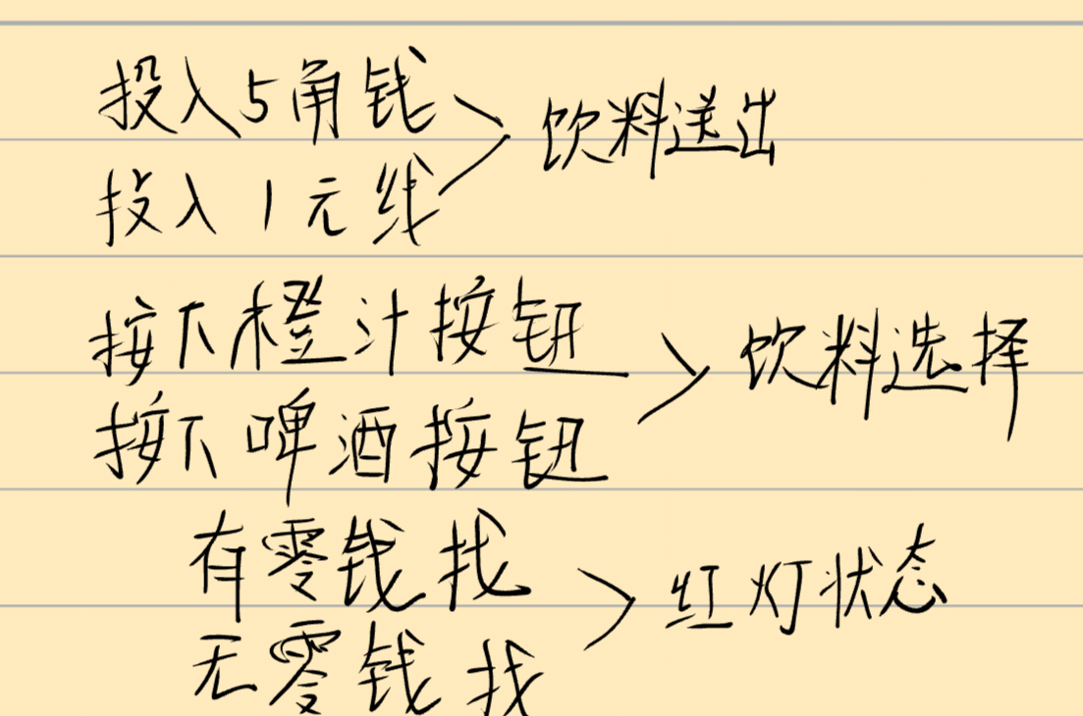

（3）判定表：
规则1 | 规则2 | 规则3 | 规则4 | 规则5 | 规则6
投入5角 | 投入5角 | 投入1元 | 投入1元 | 投入1元 | 投入1元
橙汁 | 啤酒 | 橙汁 | 啤酒 | 橙汁 | 啤酒
有零钱 | 有零钱 | 有零钱 | 有零钱 | 无零钱 | 无零钱
饮料送出 | 饮料送出 | 饮料送出 | 饮料送出 | 不送出 | 不送出
退5角 | 退5角 | 退5角 | 退5角 | 退1元 | 退1元
红灯灭 | 红灯灭 | 红灯灭 | 红灯灭 | 红灯亮 | 红灯亮
(4)测试用例
测试用例编号 | 输入条件 | 预期输出
TC001 | 投入5角，按橙汁 | 橙汁送出
TC002 | 投入5角，按啤酒 | 啤酒送出
TC003 | 投入1元，按橙汁，有零钱 | 橙汁送出，退5角
TC004 | 投入1元，按啤酒，有零钱 | 啤酒送出，退5角
TC005 | 投入1元，按橙汁，无零钱 | 红灯亮，饮料不送出，退1元
TC006 | 投入1元，按啤酒，无零钱 | 红灯亮，饮料不送出，退1元

3-4
针对三角形问题，假设 a,b,c 3 个边的边界都是 1~200,应用健壮性测试的方法，基于单缺陷假设，设计边界值测试数据，同时给出每一组数据的预期结果。

测试用例 | a | b | c | 预期结果 | 说明
BV01 | 1 | 100 | 100 | 等腰三角形 | a最小有效值
BV02 | 2 | 100 | 100 | 等腰三角形 | a略大于最小值
BV03 | 100 | 100 | 100 | 等边三角形 | a正常值
BV04 | 199 | 100 | 100 | 等腰三角形 | a略小于最大值
BV05 | 200 | 100 | 100 | 等腰三角形 | a最大有效值
BV06 | 0 | 100 | 100 | 非三角形 | a无效值(下界外)
BV07 | 201 | 100 | 100 | 非三角形 | a无效值(上界外)
BV08 | 100 | 1 | 100 | 等腰三角形 | b最小有效值
BV09 | 100 | 2 | 100 | 等腰三角形 | b略大于最小值
BV10 | 100 | 100 | 100 | 等边三角形 | b正常值
BV11 | 100 | 199 | 100 | 等腰三角形 | b略小于最大值
BV12 | 100 | 200 | 100 | 等腰三角形 | b最大有效值
BV13 | 100 | 0 | 100 | 非三角形 | b无效值(下界外)
BV14 | 100 | 201 | 100 | 非三角形 | b无效值(上界外)
BV15 | 100 | 100 | 1 | 等腰三角形 | c最小有效值
BV16 | 100 | 100 | 2 | 等腰三角形 | c略大于最小值
BV17 | 100 | 100 | 100 | 等边三角形 | c正常值
BV18 | 100 | 100 | 199 | 等腰三角形 | c略小于最大值
BV19 | 100 | 100 | 200 | 等腰三角形 | c最大有效值
BV20 | 100 | 100 | 0 | 非三角形 | c无效值(下界外)
BV21 | 100 | 100 | 201 | 非三角形 | c无效值(上界外)

4-3
画出下列伪码程序的程序框图，设计语句覆盖和路径覆盖的测试用例。
START
INPUT(A,B,C)
IF A>5
THEN X=10
ELSE X=1
ENDIF
IF B>10
THEN Y=20
ELSE Y=2
ENDIF
IF C>15
THEN Z=30
ELSE Z=3
ENDF
PRINT(X,Y,Z)
STOP
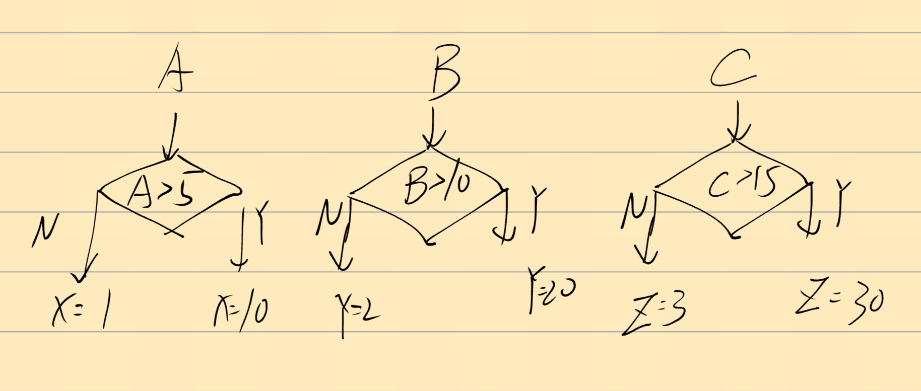

- TC01: A=6, B=11, C=16 → 预期输出(10,20,30)
- TC02: A=4, B=9, C=14 → 预期输出(1,2,3)

- TC01: A=6, B=11, C=16 → 预期输出(10,20,30) #路径：A>5, B>10, C>15
- TC02: A=6, B=11, C=10 → 预期输出(10,20,3) #路径：A>5, B>10, C≤15
- TC03: A=6, B=5, C=16 → 预期输出(10,2,30) #路径：A>5, B≤10, C>15
- TC04: A=6, B=5, C=10 → 预期输出(10,2,3) #路径：A>5, B≤10, C≤15
- TC05: A=3, B=11, C=16 → 预期输出(1,20,30) #路径：A≤5, B>10, C>15
- TC06: A=3, B=11, C=10 → 预期输出(1,20,3) #路径：A≤5, B>10, C≤15
- TC07: A=3, B=5, C=16 → 预期输出(1,2,30) #路径：A≤5, B≤10, C>15
- TC08: A=3, B=5, C=10 → 预期输出(1,2,3) #路径：A≤5, B≤10, C≤15

4-4
针对下面控制流图，写出路径表达式（不循环、循环一次）；再根据路径表达式计算路径数（不循环、循环一次）。
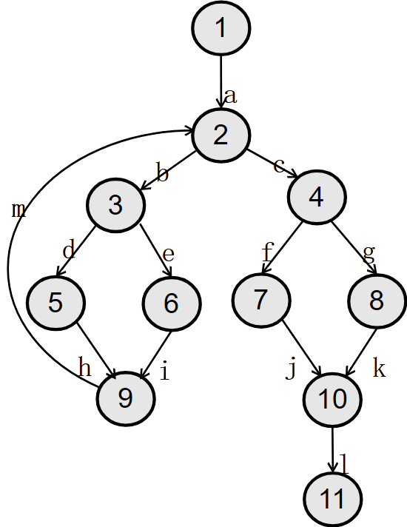

图像描述：
起点 | 经由路径 | 终点
1 | a | 2
2 | b | 3
2 | c | 4
3 | d | 5
3 | e | 6
4 | f | 7
4 | g | 8
5 | h | 9
6 | i | 9
7 | j | 10
8 | k | 10
10 | l | 11
9 | m | 2

路径表达式（不循环）：
- P1: a-b-d-h-m (1→2→3→5→9→2) - 但这是循环路径
- 实际不循环路径：a-b-d (1→2→3→5), a-b-e (1→2→3→6), a-c-f (1→2→4→7), a-c-g (1→2→4→8), a-b-d-h (1→2→3→5→9), a-b-e-i (1→2→3→6→9), a-c-f-j (1→2→4→7→10), a-c-g-k (1→2→4→8→10), a-c-f-j-l (1→2→4→7→10→11), a-c-g-k-l (1→2→4→8→10→11)
路径表达式（循环一次）：
- a-b-d-h-m-b-d (经过节点：1→2→3→5→9→2→3→5)
- a-b-d-h-m-b-e (经过节点：1→2→3→5→9→2→3→6)
- a-b-e-i-m-b-d (经过节点：1→2→3→6→9→2→3→5)
- a-b-e-i-m-b-e (经过节点：1→2→3→6→9→2→3→6)
- a-c-f-j-l (1→2→4→7→10→11)
- a-c-g-k-l (1→2→4→8→10→11)
路径数计算：
- 不循环路径数：从节点1到节点11的所有简单路径
- 循环一次路径数：包含循环的路径数量

4-5
下面是快速排序算法中的一趟划分算法，其中 datalist 是数据表，它有两个数据成员：一个是数据类型为 Element 的数组 V，另一个是数组大小 n。算法中用到两个操作，一是取其数组元素 V[i]的关键码操作 getKey()，一是交换两数组元素内容的操作 Swap()。
int Partition( datalist &list, int low, int high)
{
int k=low; Element pivot = list.V[low];
for(int i = low+1;i<=high; i++)
if(list.V[i].getKey()<pivot.getKey()&& ++k!=i)
Swap(list.V[k],list.V[i]);
Swap(list.V[k],list.V[low]);
return k;
}
试画出程序流程图，并转化成控制流图，使用路径覆盖的方法为它设计足够的测试用例（循环次数限定为 1 次）

控制流图节点：
- 节点1：初始化部分
- 节点2：for循环条件判断
- 节点3：内层if条件判断
- 节点4：交换操作
- 节点5：i自增
- 节点6：k与low比较
- 节点7：交换操作
- 节点8：返回k
路径覆盖测试用例：
- TC01: 数组[3,1,4,2], low=0, high=3 → 预期返回索引2，数组变为[2,1,3,4]
- TC02: 数组[5,4,3,2], low=0, high=3 → 预期返回索引3，数组变为[2,4,3,5]
- TC03: 数组[1,2,3,4], low=0, high=3 → 预期返回索引0，数组变为[1,2,3,4]
- TC04: 数组[3,3,3,3], low=0, high=3 → 预期返回索引0，数组不变[3,3,3,3]

